# UNIVERSIDAD DE GUADALAJARA



**CENTRO UNIVERSITARIO DE CIENCIAS EXACTAS E INGENIER´IAS**

**Seminario de Algoritmia**

Reporte de pr´actica

Nombre del alumno: Ricardo David López Arellano Profesor: Erasmo Gabriel Martínez Soltero Título de la pr´actica: Tarea 4. Busquedas  
Fecha: 23 febrero del 2023

# Capturas de pantalla del código

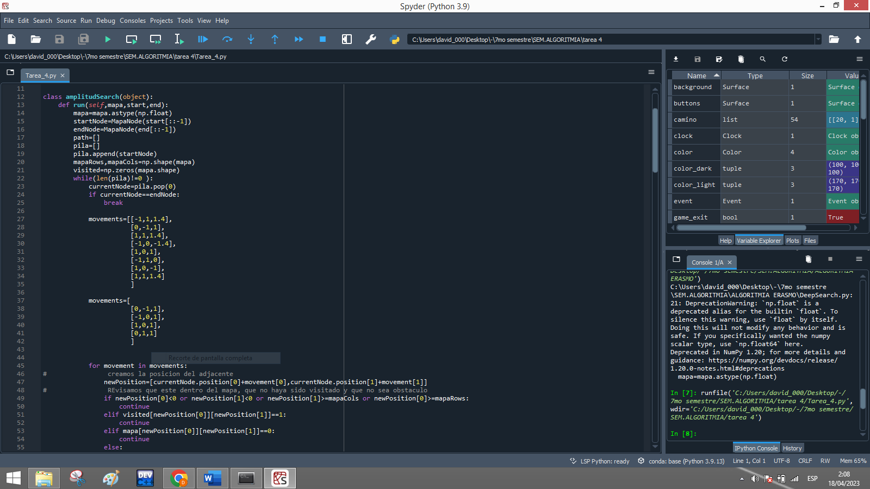

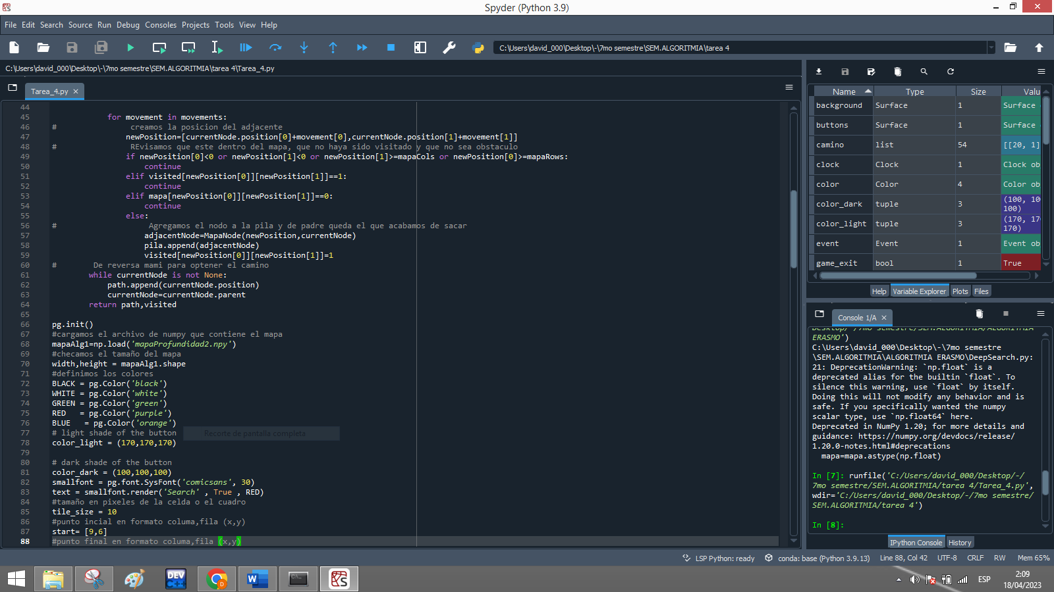

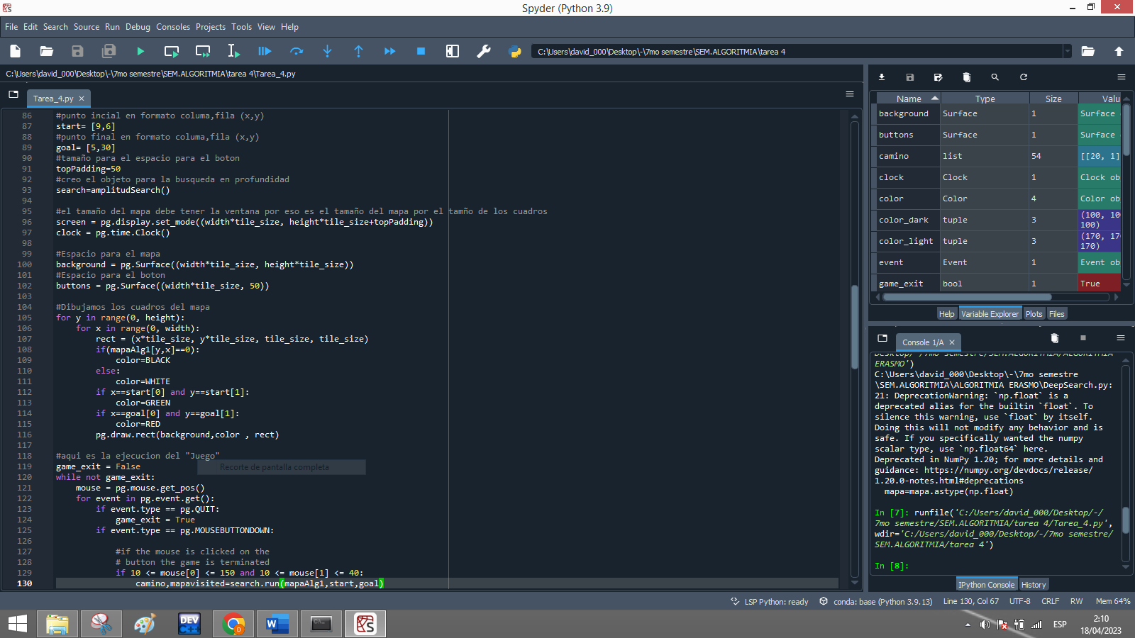

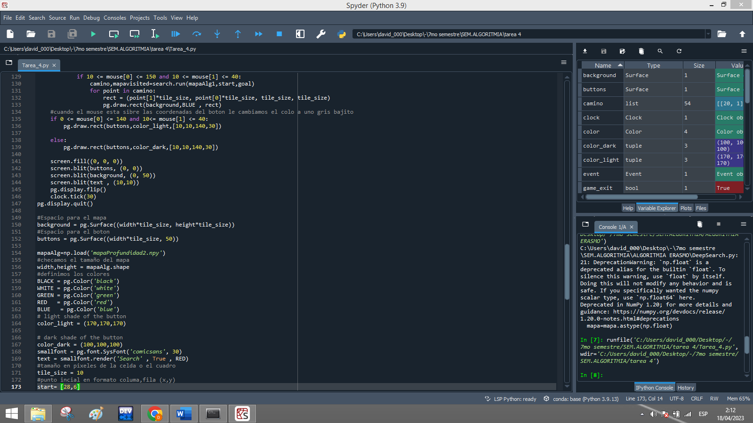

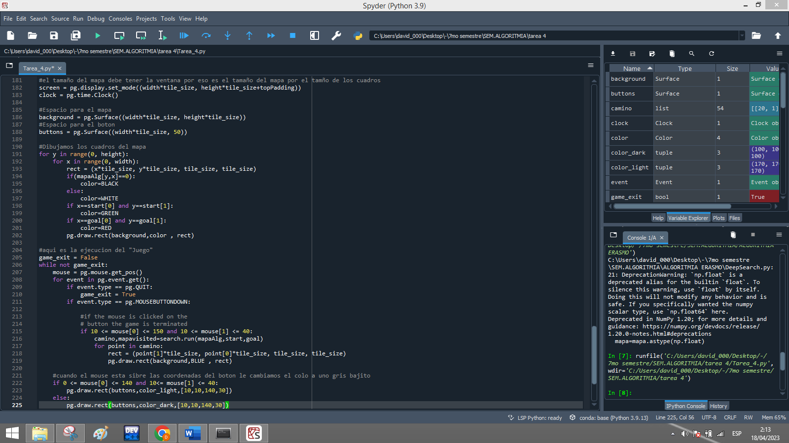

# Resultados

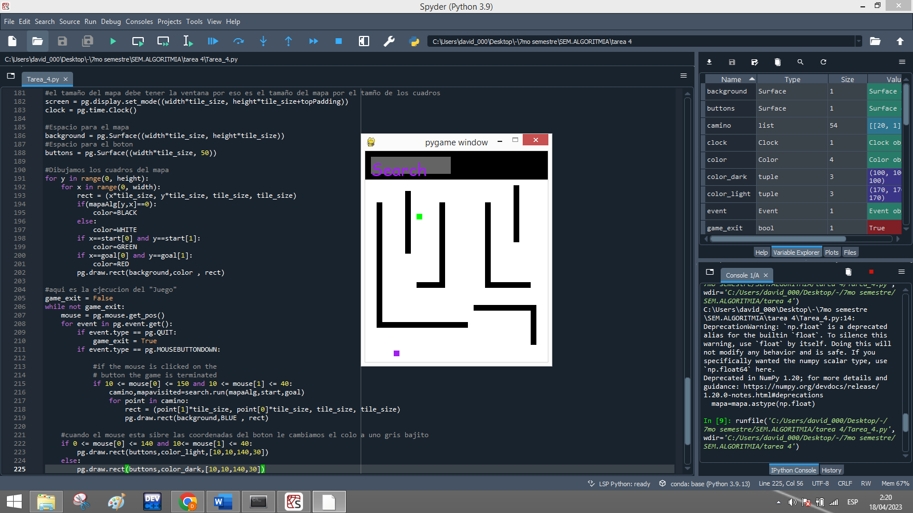

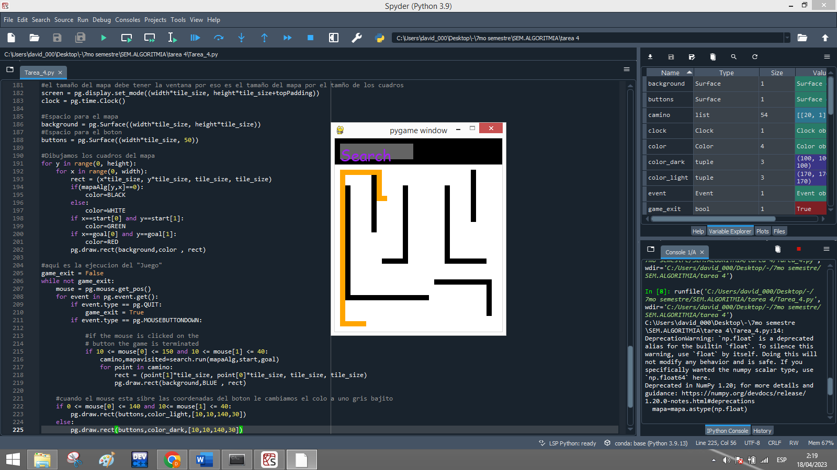

MAPA 1

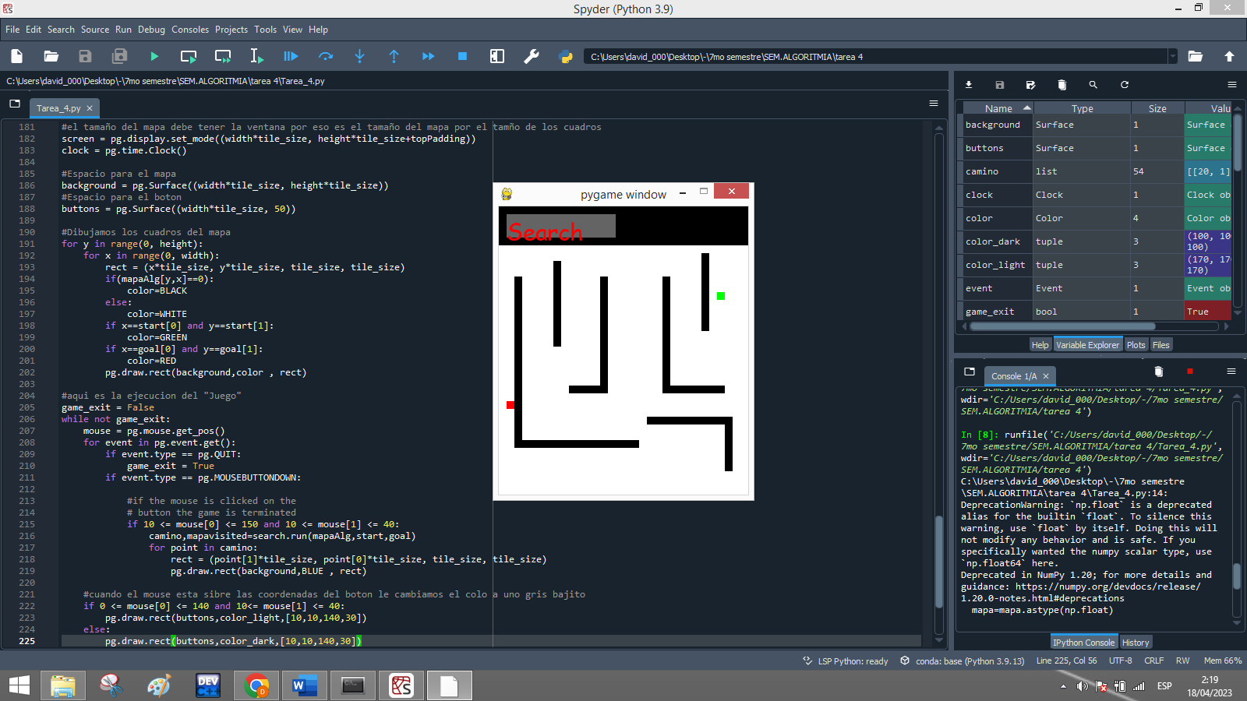

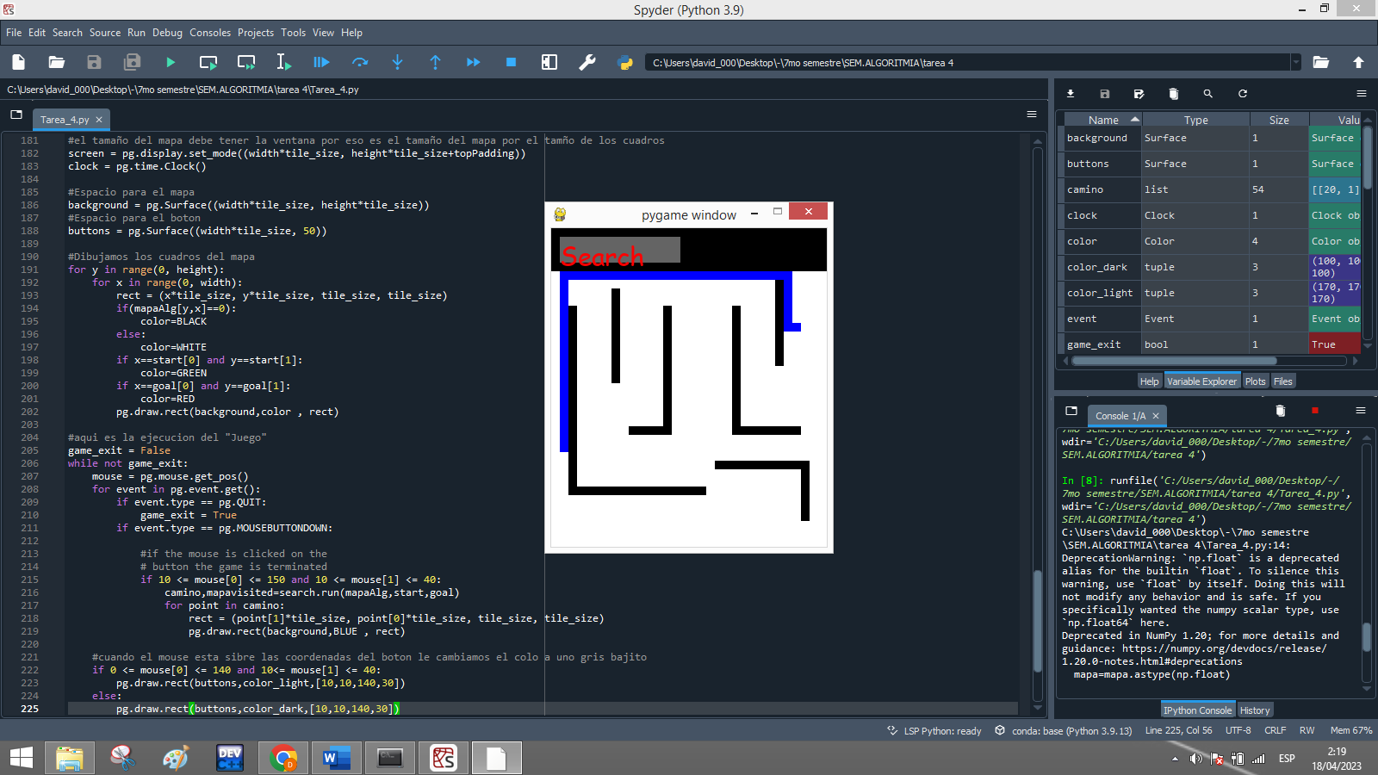

MAPA 2

# Conclusiones

Gracias a esta practica me sirvio para ver como funciona la libreria pygame y como graficar en ella y que sirve para mapear y graficar grafos, y el manejo de ellos y como es el uso de la busqueda profunda y busqueda en amplitud y ver la diferencia entre una y otra, se logro la practica y fue bastante interesante de hacer y entender la realizacion de grafos y el uso de estas librerías.